令和3年 第40回 九州大学法学部東京同窓会 総会・講演会 開催報告

法学部同窓会会員の皆様

令和3年11月17日（水）、学士会館201号室において2年ぶりとなる総会・講演会が開催されましたので当日の模様をレポートさせていただきます。
新型コロナウイルスの拡大により昨年度は中止を余儀なくされた総会でしたが、今年は10月頃から状況が落ち着いたことそして感染症対策もしっかりと行える環境であったことから2年ぶりの臨場開催とすることができました。櫻井龍子会長をはじめ約40名の方にご参加いただき、東京同窓会としての結束を再確認する、とても意義ある会となりました。

特に令和2年および3年卒の若手メンバーにとっては、対面で集まれる機会が限られており上京してきて大変不安な毎日を送られていたことと思います。先輩方との交流で様々な話ができ、同窓会に雰囲気も知っていただけたため皆さんとても満足されていました。

佐藤義雄様による講演会では、近年の健康ブームやコロナ禍において生命保険がどう変化しているのか、大変興味深いお話をいただきました。ご多忙のところ、貴重な機会をいただき誠にありがとうございました。

以下は会の内容と様子を記載させていただきます。

・開催日時
2021/11/17（水） 18:30～20:00 ＠学士会館201号室

・主な参加者
ご来賓：五十君 麻里子様（九州大学大学院法学研究院教授、学部長代理での出席）
羽田野 節夫様（九州大学法学部同窓会会長）
本田 重寿様（同 関西支部長）
ご講演者：佐藤 義雄様（住友生命保険相互会社 特別顧問）
その他：櫻井 龍子会長、同窓生約35名

・式次第
第一部 第41回東京同窓会総会 18:30～19:00
開会の挨拶
会長挨拶
審議事項：役員体制案、活動実績＆活動計画案、会計報告
来賓挨拶
閉会の挨拶
第二部 講演会 （講師：佐藤義雄様）19:05～19:55
演題：「ニューノーマルにおける生命保険の新潮流」

※総会後、令和卒の若手メンバーを中心に新入会員歓迎会を開催

〇総会の様子（学士会館201号室）
ソーシャルデイスタンスを確保した十分な空間を取り全員マスク着用、会議室入出時の手消毒の徹底
を行い司会者、講演者の置台にはアクリル板を設置して総会講演会を開催しました。
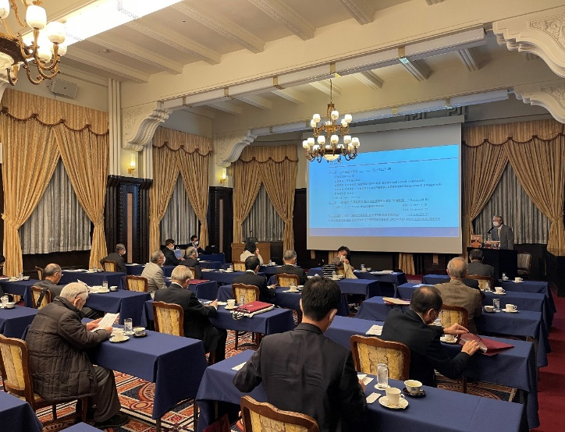
櫻井龍子会長挨拶
コロナ禍での開催への協力に対するお礼と来賓者へのお礼の後、仕事の関係で若い人が遅れているが
本日の総会講演会にて明日への活力を養って頂きたいとの思いで開催に踏みきったことを紹介された。
今後法学部東京同窓会は、若い人達が気楽に集まれる場にしていきたいとの方針を語られた。

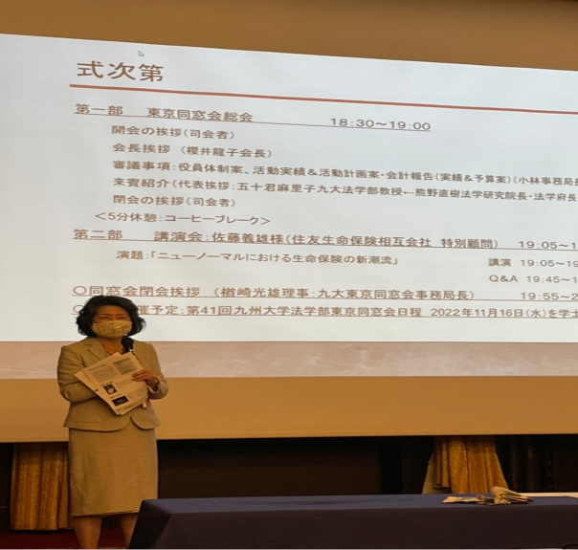
来賓代表挨拶で九州大学法学部五十君麻里子教授が、熊野直樹法学院長・法学府長・法学部長の代理で
大学の近況を交えながら法学部同窓会報の紹介をされた。
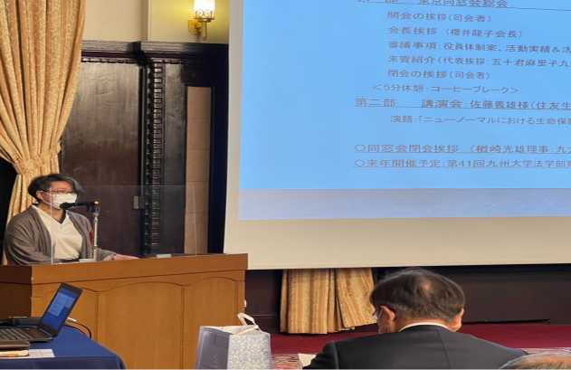
第2部講演会「ﾆｭｰﾉｰﾏﾙにおける生命保険の新潮流」
講師：佐藤義雄様（S48九大法卒：住生特別顧問）による45分の講演
自身のプロフィールを北九州時代、大学入学してからの当時の学内の様子を交えて面白く紹介していただいた後、新型コロナへの生保業界の対応の紹介から住生独自の健康増進型保険Vitalityについて海外生保会社の取り組み、日本における住生の位置づけを中心に講演をしていただきました。
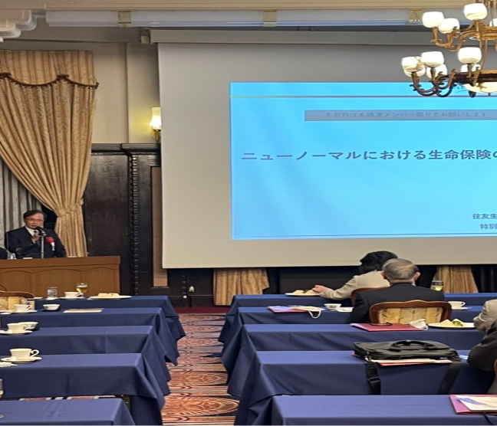

最後にS46卒楢崎光雄氏（九大東京同窓会事務局長）の閉会の挨拶で締め括りました。

付録：
今回の学士会館２０１号室は、池井戸潤作「半沢直樹」のドラマで使われた東京中央銀行役員会議室
として使われたとのことで豪華な会議室でした。
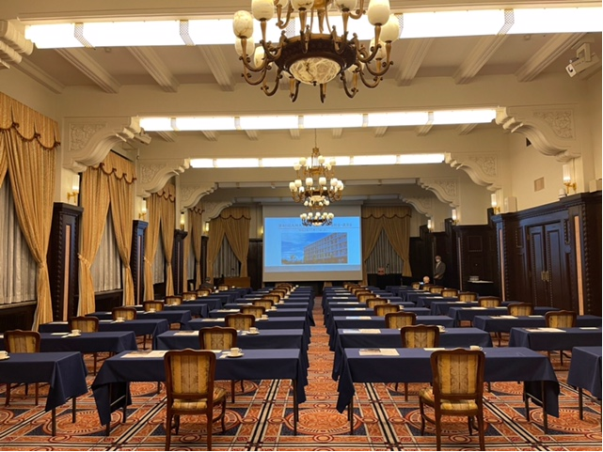

〇総会後の新入会員歓迎会の様子（学士会館内 セブンズハウス）
26名の参加を得て久しぶりの対面交流にて新入会員を歓迎しました。
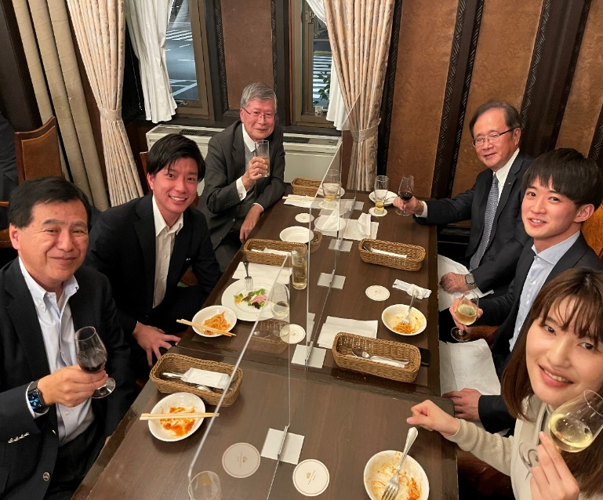
左中央：渡部雅貴さん（富士通）、右中央：小原壮平さん（NEC）を囲んで。

なお来年度の第41回同窓会については、2022年11月16日（水）学士会館にて予定しております。
来年は、懇親会も開催出来ると思いますので是非会員皆様の参加をお待ちしています。
2021/11/23 文責：長野眞太郎

